实验一 JSP+Servlet+Javabean+jdbc-基于MVC模式的数据库的应用
一．实验目的：
1.掌握MVC模式的基本原理
2.掌握JSP+Servlet+JavaBean架构连接、查询、删除数据库的方法；
3.采用JSP+Servlet+JavaBean架构，设计通过下列JSP页面访问数据库(如表5-1)，具体要求如下：
1)．添加用户页面
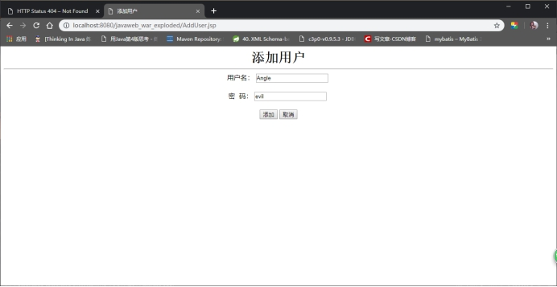
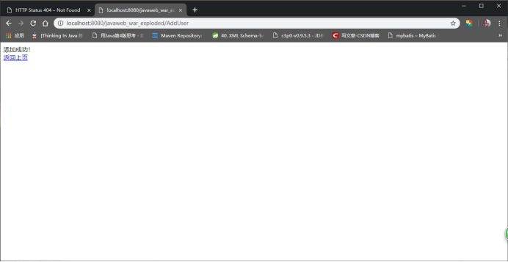
- 删除用户页面
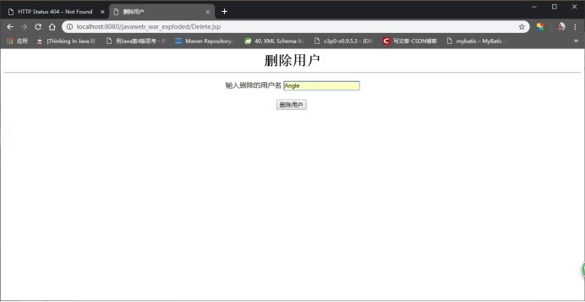
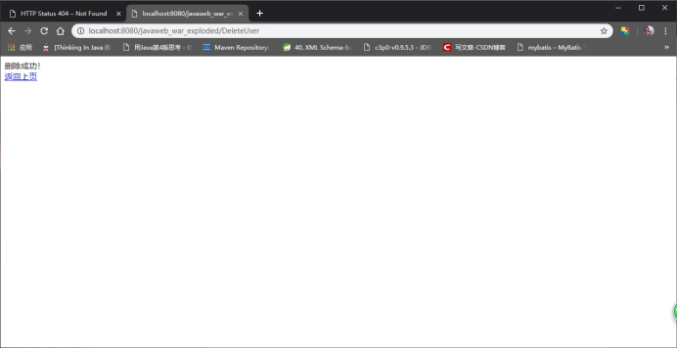
3)．查找和修改用户页面
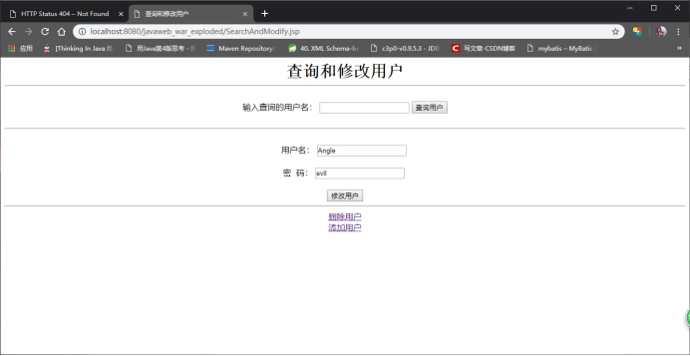
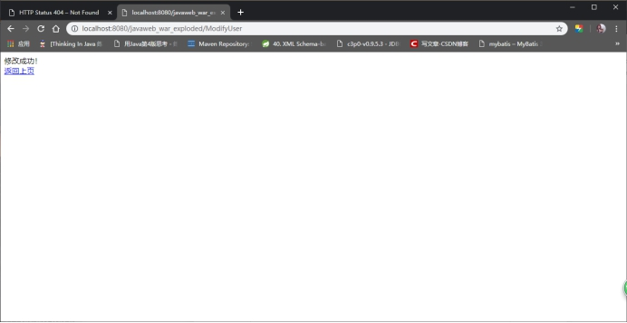
二 .实验步骤：
1．准备需要访问的数据库
下载并安装MySQL5.7.1
Copy MySQL5.7.1驱动mysql-connector-java-5.0.8-bin.jar到%TOMCAT%\lib文件夹下创建数据库及表：
数据库的设计如下表：
数据库采用MySQL5.0，数据库名：db，表名：user（用户表）
数据库的用户表
序号 | 列名 | 数据类型 | 长度 | 主键 | 允许空 | 默认值 | 说明
1 | username | varchar | 40 | 是 | 否 |  | 用户名
2 | password | varchar | 40 |  | 是 |  | 口令

创建过程如下：(可选择使用MySQL的数据库管理和开发工具Navicat 和 MySQL-Front等)
Step1:进入MySQL程序的MySQL Command Line Client界面，如下图所示
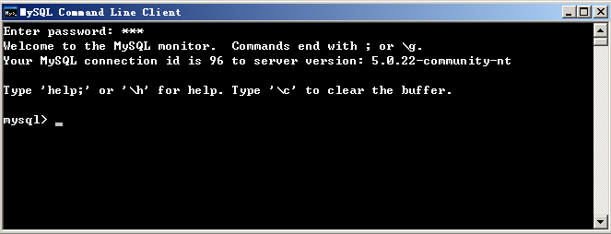
Step2:分别执行下列命令：
① 创建数据库：
② 建表:
